数字图像处理

第五次作业

学院：电信学部 自动化学院

班级： 自动化 85

姓名： 钟子逸

学号： 2185011736

2021年 04月12日

摘要：本报告主要介绍了运用编程软件对

数字图像的一些频域滤波操作（设计低通滤波器、

设计高通滤波器、拉普拉斯和Unmask滤波器），

同时，本文对不同滤波器的处理效果进行对比并

作出简要分析。

**关键字：、数字图像处理**

题目一：频域低通滤波器：设计低通滤波器包括 butterworth and Gaussian (选择合适的半径，计算功率谱比),平滑测试图像test1和2;分析各自优缺点

1. 问题分析

理想低通滤波器在以原点为圆心、D 0 为半径的园内，通过所有的频率，而在圆外截断所有的频率。（圆心的频率最低，为变换的直流分量）。函数如下：

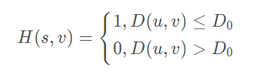

根据理想低通滤波器的函数画出其图像如下：

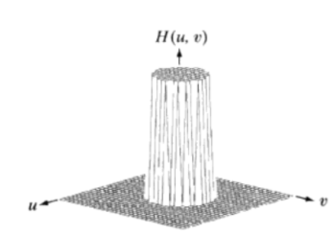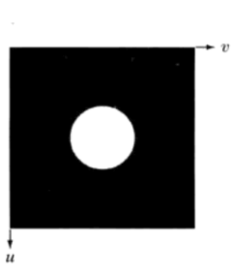

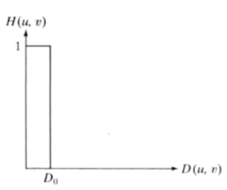

巴特沃斯低通滤波器的函数表达式如下，其中n称为其阶数：

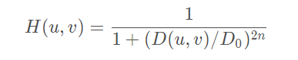

根据函数画出其图像如下：

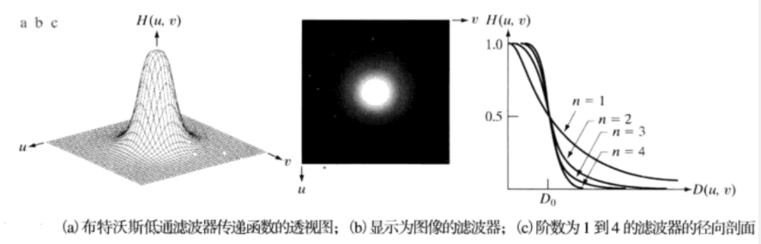

从图中，我们可以看出它的过渡没有理想低通滤波器那么剧烈。同时阶数越高，过渡越剧烈，越像理想低通滤波器；当阶数越低时，过渡越平缓，越像高斯低通滤波器。

高斯低通滤波器的函数表达式如下：

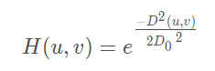

根据函数画出其图像如下：

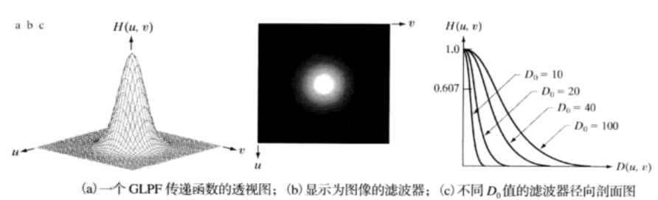

1. 实现程序

见txt文件

1. 运行结果

（1）butterworth

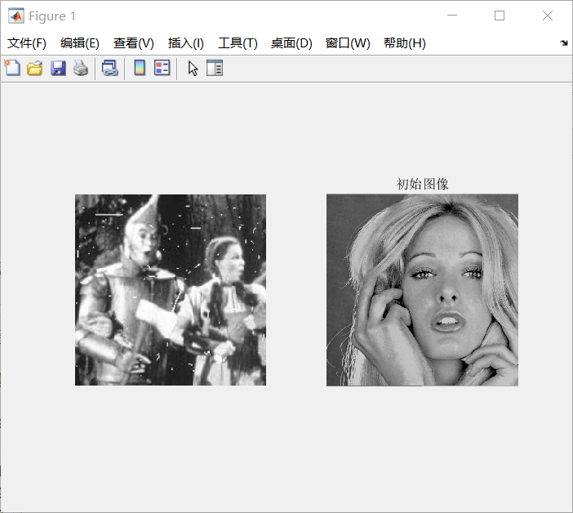

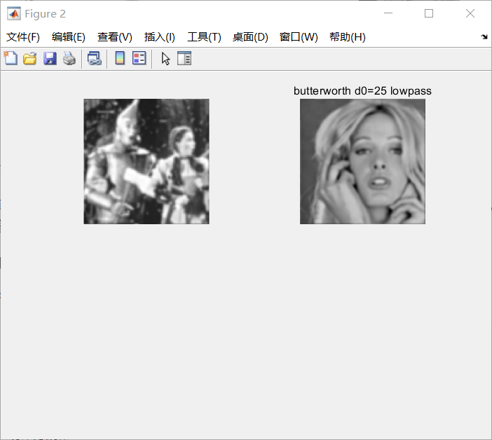

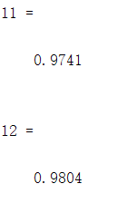

（D0=25）

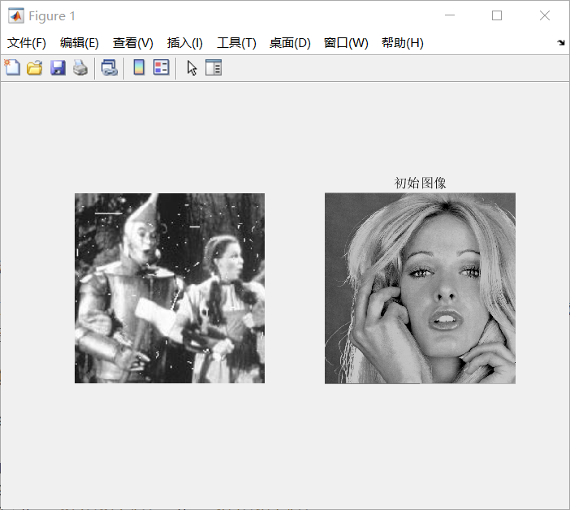

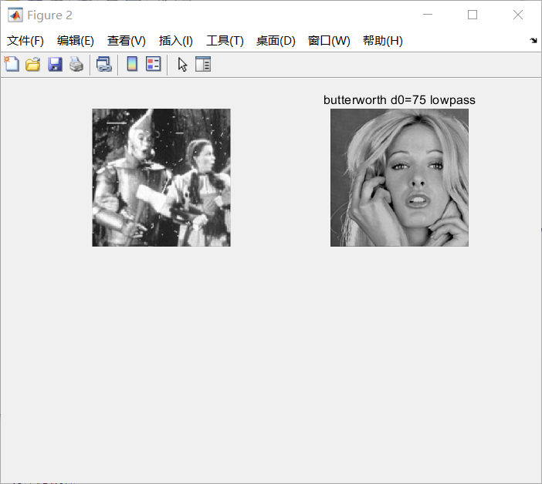

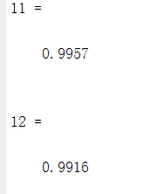

（D0=75）

（2）Gauss

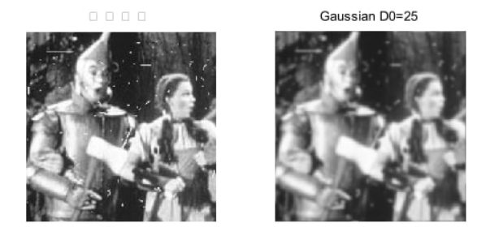

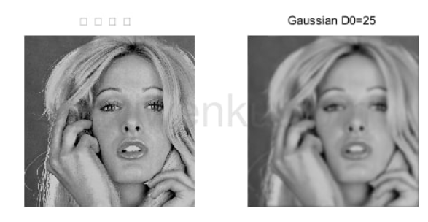 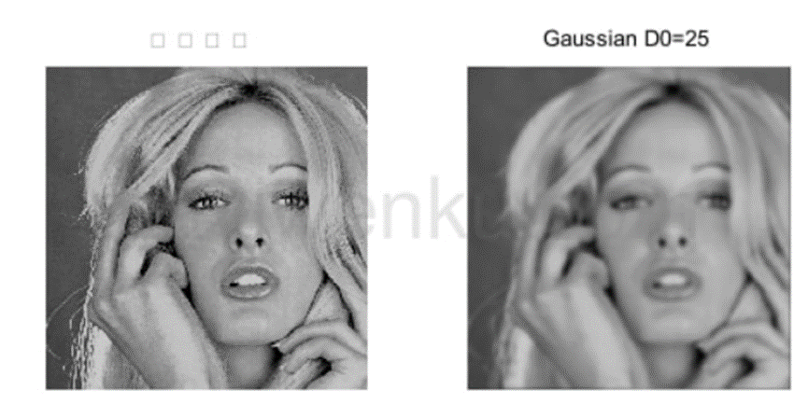

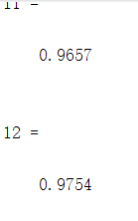

（D0=25）

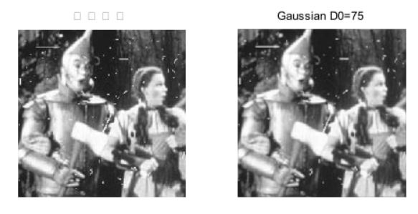

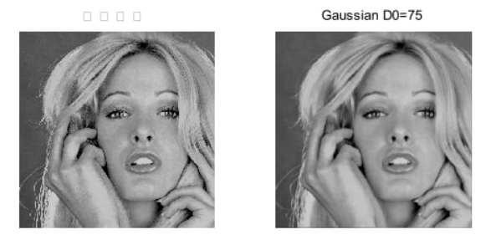

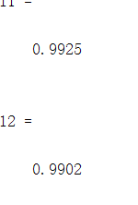

（D0=75）

1. 图像分析

通过参数为 D 0 =25、75的Gauss低通滤波器分别对两幅图像进行滤波，可以看出，两幅图像均变得光滑，其滤波效果和butterworth滤波器基本相当，且Gauss滤波略胜一筹。但是两者在截止频率D 0相同时，由于在过渡带处存在差异，所以功率谱比有所不同，当butterworth低通滤波器的n越大时，过渡带越陡峭，功率谱比与Gauss滤波器的差异也会越大。同时，当将两个滤波器的D 0减小时，图像会越来越模糊，功率谱也会越来越小，即滤波后包含的低频分量越来越少。

题目二：频域高通滤波器：设计高通滤波器包括butterworth and Gaussian，在频域增强边缘。选择半径和计算功率谱比，测试图像test3,4：分析各自优缺点

1. 问题分析

高通滤波与低通滤波正好相反，是频域图像的高频部分通过而抑制低频部分。在图像中图像的边缘对应高频分量，因此高通滤波的效果是图像锐化。通常，我们用1减去一种低通滤波器，就可以得到相应的高通滤波器，反之亦然。

同样最简单的高通滤波器是理想高通滤波器。通过设置一个频率阈值，将高于该阈值的频率部分通过，而低于阈值的低频部分设置为0。

对于巴特沃斯滤波器，它的函数表达式除了可以用1减去其低通滤波的函数表达式之外，还可以直接将原低通表达式中的D 0 和D ( u , v )分子分母上下颠倒即可。

1. 程序代码

见txt文件

1. 运行结果
2. Butterworth

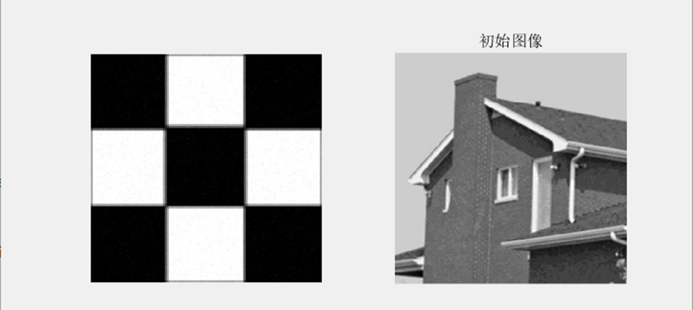

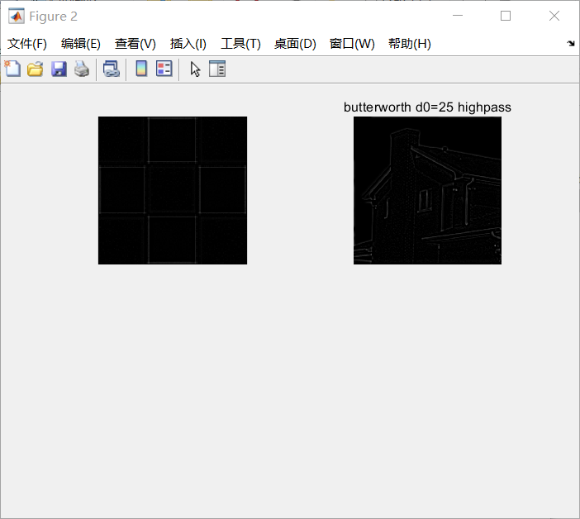

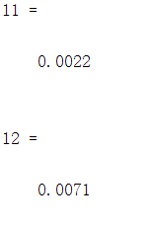

（D0=25）



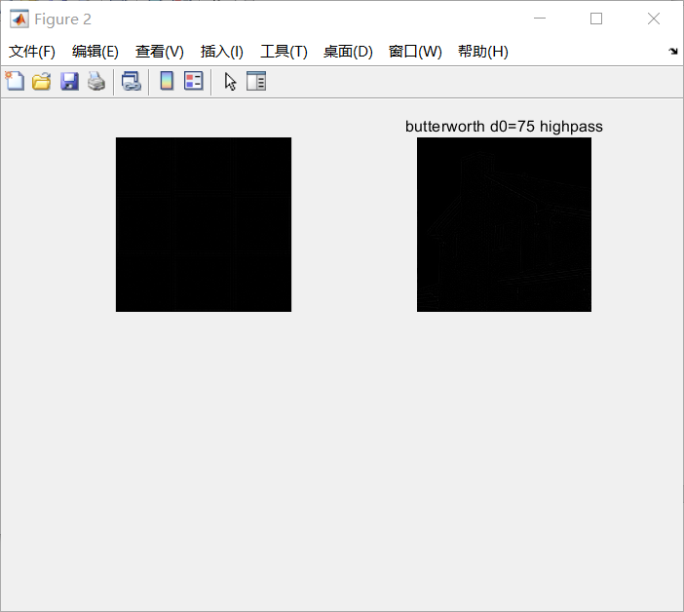

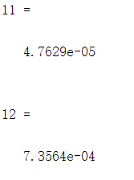

（D0=75）

1. Gauss



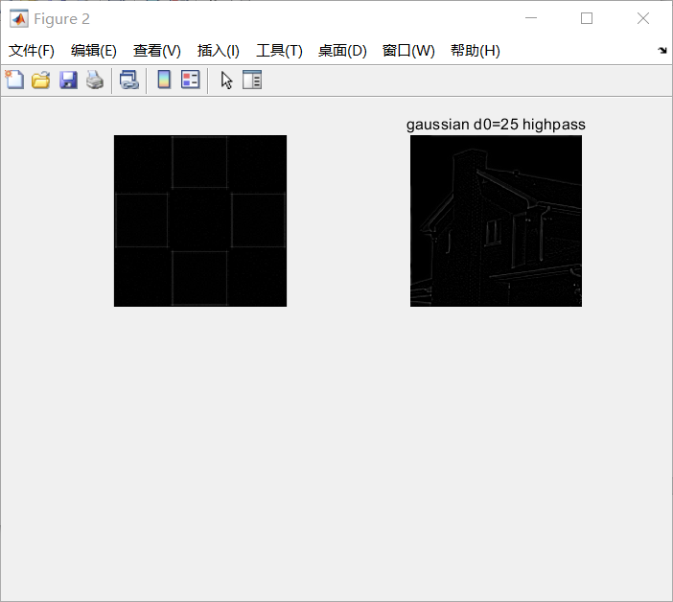

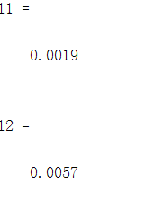

（D0=25）



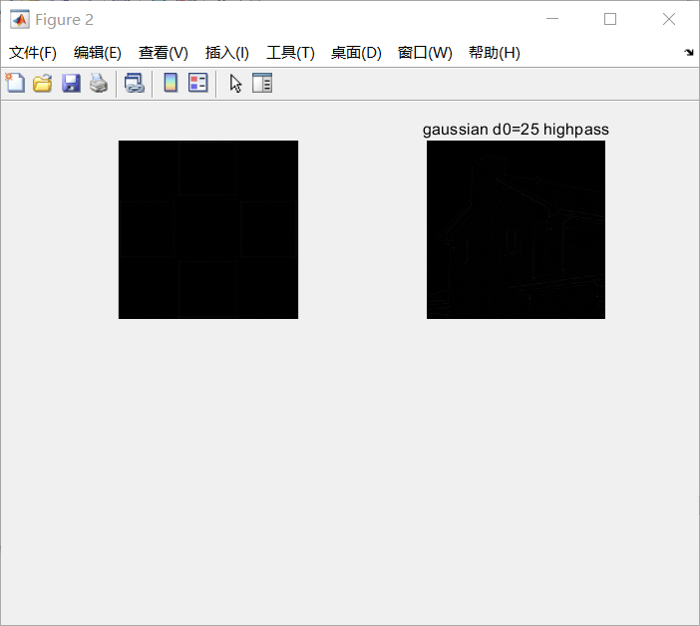

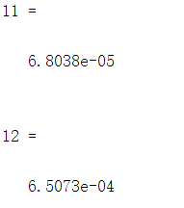

（D0=75）

1. 结果分析

巴特沃斯高通滤波器分别对两幅图像进行滤波，可以看到，通过高通滤波将图像的低频分量滤去，将高频分量保留提取出来，所以可以用来做图像的边缘提取。

高斯高通滤波器，分别对两幅图像进行高通滤波，由于滤去了低频分量，保留了高频分量，所以提取出了图像的边缘。对比两种滤波器可以看出，两者效果基本相当，高斯滤波略优一些。同时，如果调整程序中的参数可以发现，当截止频率增加时，两种滤波器所得到的图像边缘越来越清晰，但是当 D 0到一定程度时，由于滤去能量过多，所以图像会整体呈现黑色。且高通滤波器在滤波时，会将直流分量一起滤除，导致图像变暗。

题目三：其他高通滤波器：拉普拉斯和Unmask，对测试图像test3,4滤波；分析各自优缺点问题分析，比较并讨论空域低通高通滤波（Project3）与频域低通和高通的关系；试分析高通、低通滤波器在频域和对应的空域滤波结果是否等效。频域滤波结果如何等效在空频域滤波器。

1. 问题分析

频域的拉普拉斯算子可以由如下的滤波器实现：



前提是F ( u , v )的原点在进行图像变换之前已经通过执行运算中心化了，使得变换中心( u , v ) = ( 0 , 0 )就是频率矩形的中点( M / 2 , N / 2 )。否则

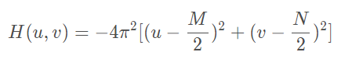

钝化模板由如下的表达式给出：

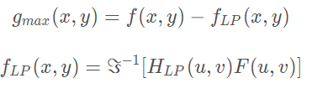

最后图像由下式给出：

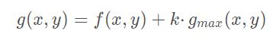

1. 程序代码

见txt文件

1. 运行结果

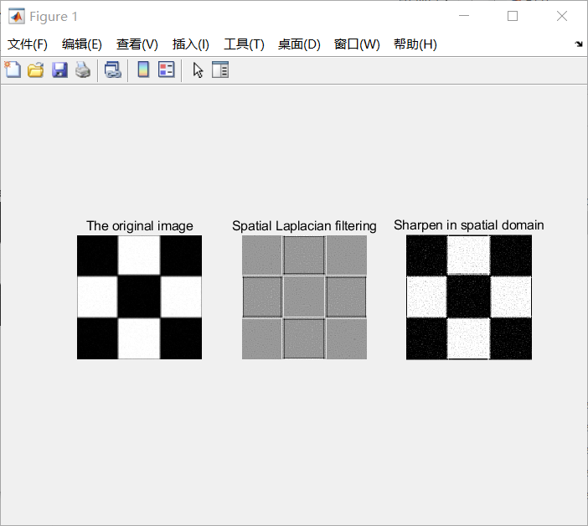

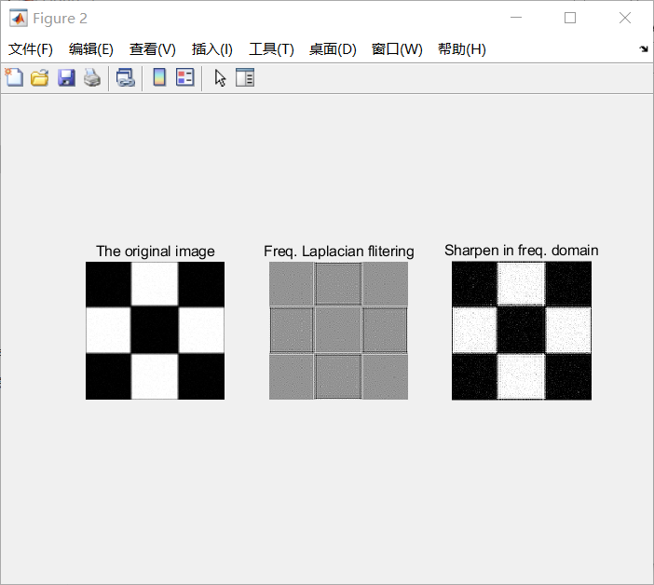

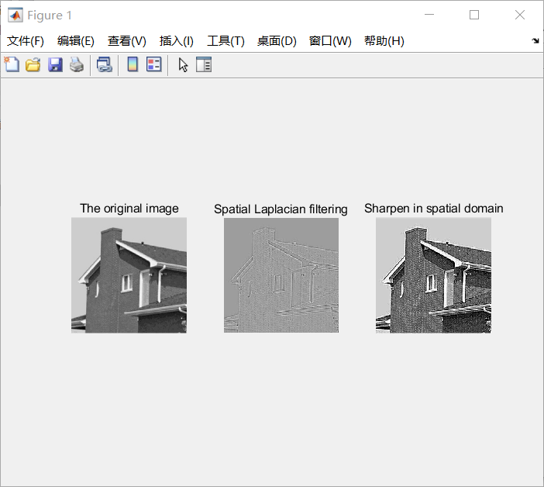

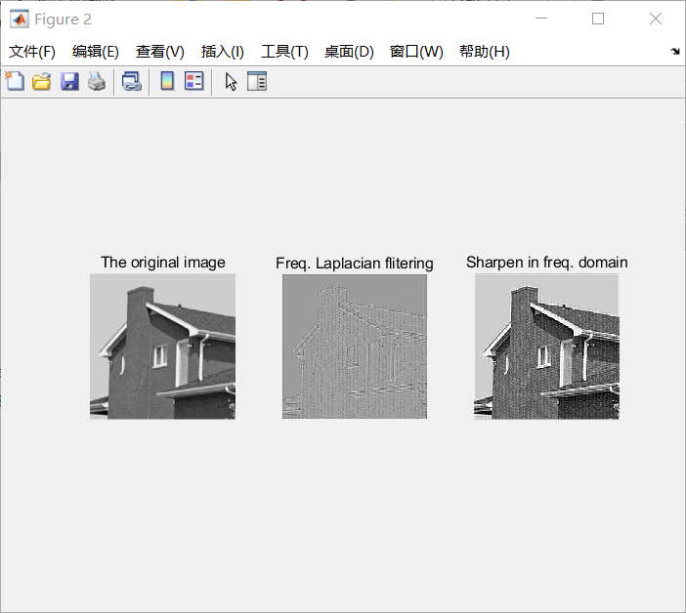

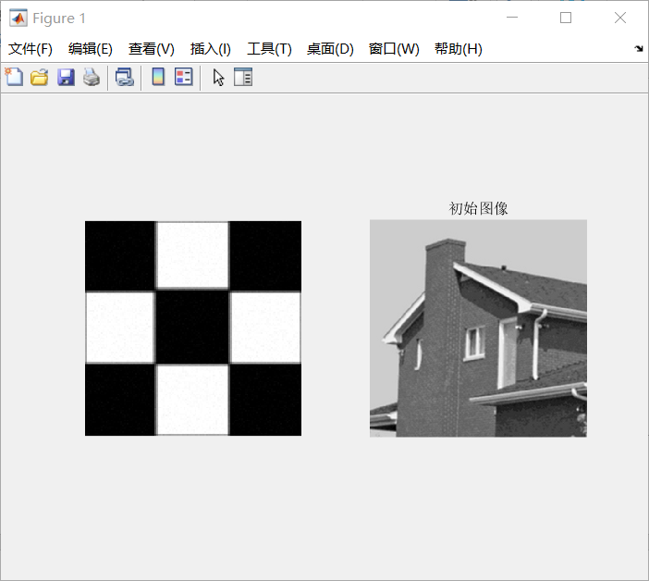

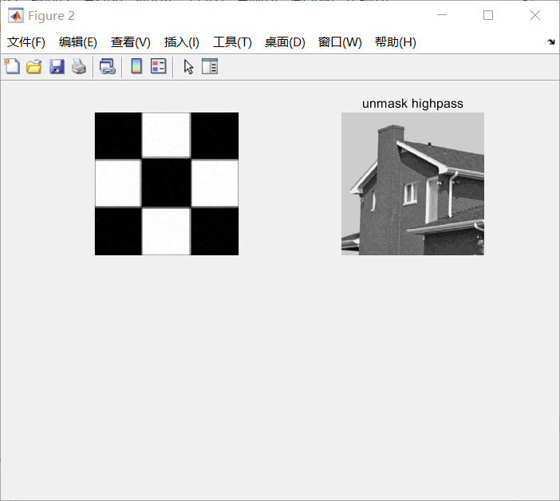

1. 结果分析

通过拉普拉斯高通滤波分别对两幅图像进行处理，可以看出滤波器的边缘增强效果，但这个效果与之前的两个高通滤波器所得到的效果并不相同，拉普拉斯得到的滤波后图像有明显的线条感，对肉眼而言不是太“友好”。

通过Unmask高通滤波器分别对两幅图像进行高通滤波，经过仔细观察还是可以发现其边缘增强效果的。这个效果又不同与前述的几种高通滤波器的效果，让图像边缘的对比度有了一定的提升，总体来说图像更加清晰了。

空域滤波定义为滤波函数与输入图像进行卷积，而频域滤波则定义为滤波函数与输入图像的傅里叶变换进行相乘。两者的纽带则是卷积定理和傅里叶变换。频率域增强技术和空间域增强技术有密切的联系，一方面，许多空域增强技术可借助频域概念来分析和帮助设计；另一方面，许多空域增强技术也可以通过频域来实现，而频域增强也可以通过空域实现。空域主要包括平滑滤波和锐化滤波。平滑滤波是要滤除不规则的噪声或干扰的影响，从频域的角度来看，不规则的噪声具有较高的频率，所以可用具有低通能力的频域滤波器来滤除。

频域的高通（低通）滤波器传递函数是空域的高通（低通）滤波器的模板函数经过傅里叶变换得到的。同理空域的高通（低通）滤波器的模板函数是频域的高通（低通）滤波器传递函数经过反傅里叶变换得到的。

参考文献

[1] 冈萨雷斯.数字图像处理（第三版）.北京：电子工业出版社，2011

[2] Milan Sonka.图像处理、分析与机器视觉. 北京：清华大学出版社.2016

[3] 冈萨雷斯.数字图像处理（Matlab版）.北京：电子工业出版社，2011

[4] 苏金明. MATLAB图形图像. 北京：电子工业出版社，2005